CARACTERIZACIÓN DE NANOTUBOS DE CARBONO RECUBIERTOS CON NANOHIDROXIAPATITA

I. Boyerª*, A. Karam ª, C.Albano ^{b}, W. García ª, C. Urbina de Navarro^{c}, G. González^{d}

a
Laboratorio de Polímeros, Centro de Química, Instituto Venezolano de Investigaciones Científicas (IVIC), Caracas, Venezuela.
^{b} Escuela de Ingeniería Química, Facultad de Ingeniería, Universidad Central de Venezuela, Caracas, Venezuela. ^{c} Centro de Microscopia, Facultad de Ciencias, Universidad Central de Venezuela, Caracas, Venezuela.
^{d} Departamento de Ingeniería de Materiales y Nanotecnología, Instituto Venezolano de Investigaciones Científicas (IVIC), Caracas, Venezuela.

*E-mail: iboyer@ivic.gob.ve

Recibido: Marzo 2010. Aprobado: Mayo 2010.
Publicado: Mayo 2010.

RESUMEN
La funcionalización de los nanotubos de carbono de pared múltiple (NTCPM) se realizó por tratamiento oxidativo con una mezcla ácida. La síntesis del compuesto nanohidroxiapatita-nanotubo de carbono (HA-NTC) se llevó a cabo por el método de precipitación química incorporando 1% de nanotubo. Por medio de MET se pudo observar que este tratamiento ácido permitió obtener una mejor interacción entre los compuestos a pesar de que disminuye el número de paredes presentes en el NTC. Los cuatro modos vibracionales de los grupos fosfatos y la banda del grupo hidroxilo de la HA fue observado por FTIR y por espectroscopia de Raman. La relación de intensidades entre las bandas D y G antes y después de la funcionalización no mostró cambio alguno. Al comparar por medio de FTIR las bandas características de la HA con las bandas del compuesto HA-NTC_{f} se observaron ligeros desplazamientos en las bandas correspondientes al grupo hidroxilo a 3586 y 961 cm⁻¹ y en la banda del grupos fosfato 1112 cm⁻¹, siendo estos posibles lugares por donde se puede estar dando la interacción entre la HA y el NTC_{f}.

Palabras Claves: Nanohidroxiapatita, Nanotubos de carbono, Funcionalización, Biomateriales

CHARACTERIZATION OF CARBON NANOTUBES COATED WITH NANOHYDROXYAPATITE

ABSTRACT
The functionalization of multiwall carbon nanotubes (MWCNT) was performed by oxidative treatment with an acid mixture. The synthesis of nanohydroxyapatite-carbon nanotubes composite (HA-CNT_{f}) was carried out by chemical precipitation method incorporating 1% nanotube. TEM analysis of the sample showed that a better interface interaction HA-MWCNT was obtain in the composites treated with the acid treatment, despite decreasing the number of walls in the CNT. The four vibration modes of the phosphate groups and the band of the hydroxyl group of HA were observed by FTIR and Raman spectroscopy. The intensity ratio was the same before and after functionalization. Comparing FTIR through the characteristic bands of HA with bands in the composite HA-CNT_{f} slight shift observed in the bands corresponding to the hydroxyl group at 3586 and 961cm⁻¹ and phosphate groups band 1112 cm⁻¹, being these possible places where you can be giving the interaction between HA and CNT_{f}.

Keywords: Nanohydroxyapatite, Carbon nanotubes, Functionalization, Biomaterials.

INTRODUCCIÓN
En años recientes se ha incrementado el interés en el desarrollo de materiales compuestos que combinan dos o más componentes, cuyas excelentes propiedades permiten su uso en diferentes áreas. Uno de los materiales que ha presentado un alto interés es la hidroxiapatita (HA), [Ca₁₀(PO₄)₆(OH)₂], una biocerámica con alta bioactividad, la cual es usada para simular y reemplazar material óseo. Sin embargo, la HA posee deficientes propiedades mecánicas que limitan su uso en aplicaciones clínicas específicamente en zonas que tengan que resistir altos esfuerzos [1-2]. Por otra parte, los nanotubos de carbono (NTC) han presentado gran interés por sus excelentes propiedades físicas y químicas, entre las que destacan su extraordinaria resistencia mecánica; la cual combinada con su baja densidad los hacen candidatos ideales para reforzar materiales [3-8]. Debido a que los NTC son químicamente inertes se requiere de modificaciones en su superficie para mejorar la interacción con otros materiales [9]. El método de oxidación química permite incorporar grupos carboxílicos, hidroxilos y carbonilos en su superficie, los cuales pueden actuar como sitios de nucleación [10]. Varias aplicaciones han sido propuestas recientemente para los NTC, muchas de las cuales se añade pequeñas cantidades de estos a matrices cerámicas para producir materiales cerámicos más resistentes [11-15]. Por esta razón desarrollar un material HA/NTC es atractivo ya que permite combinar la osteconductividad de la HA y las propiedades mecánicas de los NTC y en este sentido, el objetivo del presente trabajo fue sintetizar nanohidroxiapatita sobre los nanotubos de carbono funcionalizados vía precipitación química.
MATERIALES Y MÉTODOS
Acido nítrico (HNO₃) 70% Riedel de Haën, Acido sulfúrico (H₂SO₄) 97% Riedel de Haën, Fosfato de amonio dibásico (NH₄)₂HPO₄ 98,5% Fisher Scientific, Hidróxido de calcio Ca (OH)₂ 96.89% Fisher Scientific, Nanotubos de Carbono de Pared Múltiple (NTC) 88% Nanocyl S.A Bélgica y agua desionizada.

FUNCIONALIZACIÓN DE NANOTUBOS DE CARBONO
Esta modificación se realizó por tratamiento oxidativo, para ello se colocó en un balón, 1g NTC y una mezcla HNO₃-H₂SO₄ (70%-98%) 1:3 v/v, y se sometió a reflujo durante 30 min a 80ºC. Finalizado el tiempo, se filtró en un frit de placa porosa y se realizaron lavados con agua desionizada. Se secaron en una estufa de vacío para luego ser tamizados.

SÍNTESIS DE LOS COMPUESTOS HA-NTC
Los compuestos HA-NTC fueron sintetizados por el método de precipitación química de la HA incorporando 1% de NTC funcionalizado y 1% sin funcionalizar antes de la adición de Ca(OH)₂ y luego adicionando (NH₄)₂HPO₄. Los compuestos de HA-NTC se lavaron con agua desionizada y fueron secados en una estufa a 80ºC por 72 horas, para luego ser tamizados.

PREPARACIÓN DE LAS MUESTRAS PARA MICROSCOPIA ELECTRÓNICA DE TRANSMISIÓN (MET)
Para la caracterización de los materiales se utilizó un Microscopio Electrónico Jeol JEM 2100 con un voltaje acelerador de 100keV. Las muestras analizadas por MET se prepararon vía suspensión húmeda. En el cual se colocó la muestra en un vial y se le añadió una mezcla etanol/agua al 40% y se colocó en ultrasonido, luego con una pipeta Pasteur se tomó una gota y se colocó sobre una rejilla previamente cubierta con una película de colodión.

RESULTADOS Y DISCUSIÓN
CARACTERIZACIÓN DE LOS NANOTUBOS DE
CARBONO
Por medio de MET se pudo observar la morfología tubular del nanotubos antes y después del tratamiento oxidativo. En la imagen de campo claro de MET (Fig 1A) se observó un diámetro promedio de NTC sin funcionalizar de 13.3 ± 0.4 nm. En la imagen de alta resolución (Fig 1B) se presenta la sección transversal de un nanotubo de aproximadamente de 11 paredes, la distancia entre paredes fue de 0.33 ± 0.03 nm, similar al espaciamiento encontrado en el grafito para los planos (002).
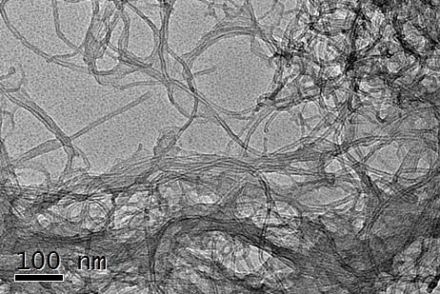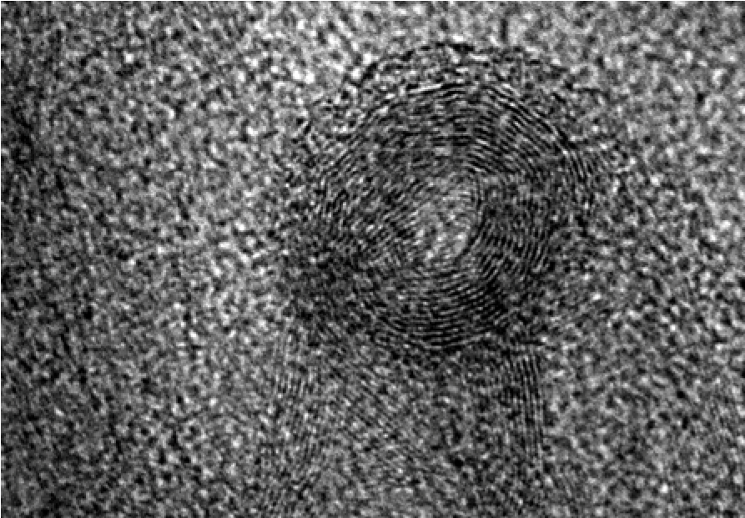

Fig 1.
Imágenes de MET de los NTC sin funcionalizar
(
A)
10
nm
(
B)
(NTC_{sf}).

Al comparar los NTC antes y después del tratamiento oxidativo (Fig 2A) se observó una disminución a 8 en el número de paredes, con la distancia entre paredes de
0.35± 0.03 nm.

El diámetro promedio fue 10.06 ± 0.36 nm, tomado de la (Fig. 2B), debido a que el tratamiento ácido destruye algunas paredes del mismo.

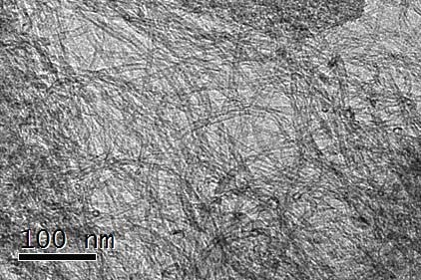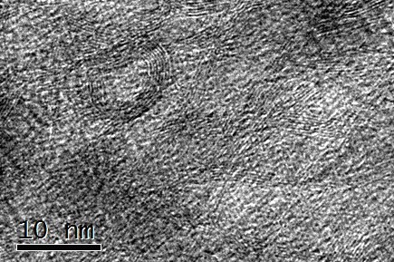

(
D

(
A)
(
B)
Fig 2.
Imágenes de MET de los NTC funcionarizados.

La caracterización los NTC mediante espectroscopia Raman se muestra en la Fig. 3. El espectro Raman de los NTC en la región de alta frecuencia (1100-1800 cm⁻¹) exhibe dos picos característicos, denominados bandas D y G. El espectro Raman de las muestras de nanotubos prístinos y funcionalizados, muestran las dos bandas espectrales características de este alótropo del carbono. La banda D es visible alrededor de 1345 cm⁻¹; mientras que la banda G, se presenta alrededor de 1575 cm⁻¹.

2
,
0
3
,
0
4
,
0
5
0
,
6
,
0
7
,
0
8
,
0
,
9
0
,
1
0
1
,
1
Intensidad (u.a)
NTC
NTCf
1200 1300 1400 1500 1600 1700 1800
Número de Onda (cm⁻¹)

Fig 3. Comparación entre Espectros Raman de Nanotubos prístinos y funcionalizados.

Numerosos autores [16-17] han propuesto el uso de la relación de las bandas D y G, denotada como I_{D/G}, para la caracterización del grado de desorden estructural presente en las muestras analizadas, lo cual es muy importante para indicar la eficiencia de la funcionalización. Las relaciones de intensidades de estas bandas, así como las posiciones específicas de las mismas se presentan en la Tabla 1.

 | Posición del pico (cm⁻¹) |  | Intensidad  (u. a.) |  | ID/G
 | Banda D | Banda G | Banda D | Banda G
NTC | 1345 | 1577 | 5359 | 5042 | 1,06
NTC_{f} | 1346 | 1574 | 2192 | 2062 | 1,06
Tabla 1. Posiciones e intensidades asociadas a los picos visibles en el espectro Raman de los nanotubos de carbono pristinos y funcionalizados.

estiramiento de grupos -CH₂ (asimétrica y simétrica) que a diferencia de los NTC_{f} se observó la desaparición de una de estas bandas (2857cm⁻¹), y la disminución de la otra (2928cm⁻¹); lo cual permite inferir que esto es debido al tratamiento oxidativo con la mezcla ácida. Por su parte, los picos en 3443 y 1405 cm⁻¹ están asociados a los enlaces hidroxilos (–OH) que pueden estar formando parte de los grupos carboxílicos incorporados durante el tratamiento (Fig 4b). Las bandas características de la HA^{[18]} se encontraron en 3578, 1104, 1040, 969, 612, y 564cm⁻¹ (Fig 4c) y al comparar dichas bandas con las del compuesto HA-NTC_{f} (Fig. 4d) se observaron ligeros desplazamientos en las bandas correspondientes al grupo hidroxilo a 3586 y 961 cm⁻¹ y en la banda del grupos fosfato 1112 cm⁻¹, siendo estos posibles lugares por donde se puede estar dando la interacción entre la HA y el NTC_{f}.

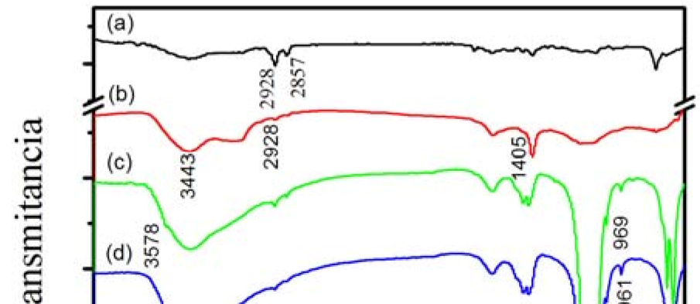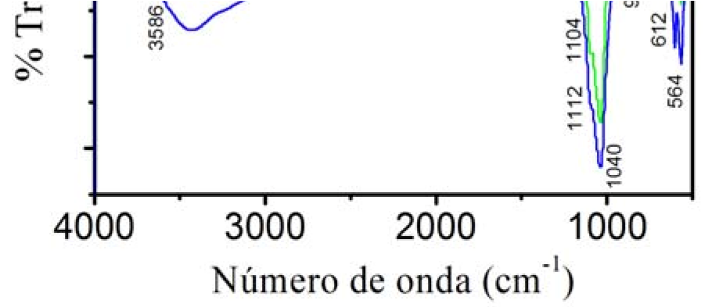
Al comparar los nanotubos funcionalizados con los pristinos no se observó cambio alguno en dicha relación I_{D/G}, lo cual permite suponer que con este procedimiento el grado de funcionalización alcanzado fue bajo.  SINTESIS DE LOS MATERIALES HA-NTC  Los FTIR de los NTC pristinos y funcionalizados, HA y del compuesto HA-NTC_{f} se muestran en la Fig 4 donde los NTC pristinos (Fig 4a) mostraron las bandas a 2928 y 2857cm⁻¹ correspondientes a las vibraciones de | Fig 4. Espectro de FTIR (a) NTC (b) NTC_{f} (c) HA (d) HA-NTC_{f}.  En las microscopias obtenidas por MET del compuesto sin funcionalizar (HA-NTC_{sf}) (Fig 5A y 5B), los NTC presentaron diámetro promedio de 13.3 ± 0.03 nm (Fig. 5A), lo cual indica que la presencia de la HA  nanométrica no está modificando el diámetro del NTC ni la distancia entre las paredes, la cual fue de 0.34± 0.02 nm y es señalado por medio de una flecha en la Fig. 5B.

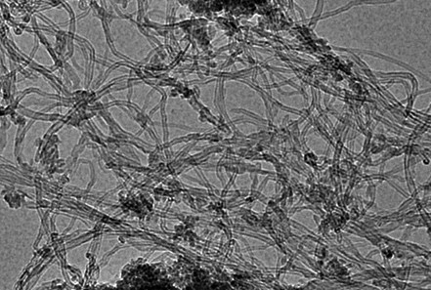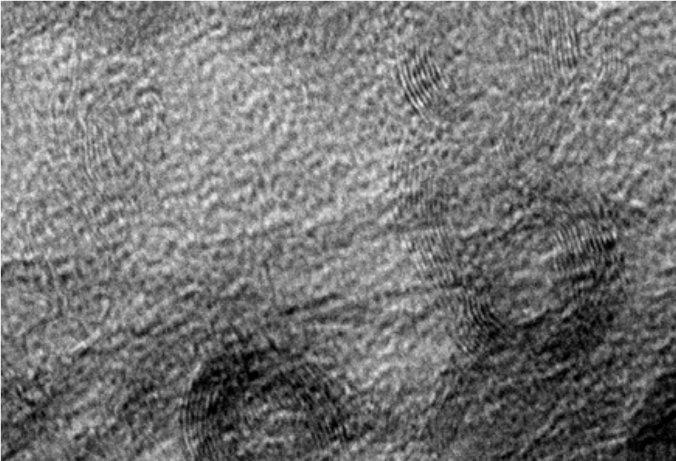

Fig 5.
Imagen de MET de los compuestos HA-NTC
sf
.
nm
100
A)
(
10
nm
B)
(

Las micrografías del compuesto HA-NTC_{f} (Fig 6A y 6B) muestran una mayor interacción de la HA con el nanotubo funcionalizado al compararlos con el sistema HA-NTC_{sf} (Fig 5). El diámetro promedio del material HA-NTC_{f} fue de 10.55± 0.40 nm, el cual fue medido y señalado mediante flechas en la Fig. 6B, observándose una disminución importante con respecto HA-NTC_{sf} y confirmando con estas medidas las dimensiones nanométricas que presenta el material. Para el material HA-NTC_{f} fue muy difícil observar la distancia entre paredes del NTC.
De igual forma en la Figura 6B se observa la distribución no homogénea de la HA sobre la superficie del NTC_{f} debido a que la oxidación química del NTC fue baja y por ello se observan zonas donde no hay HA debido a la ausencia de grupos funcionales.

(H)

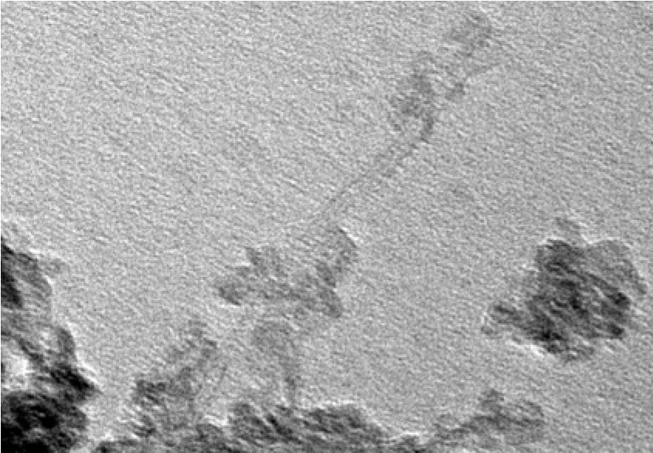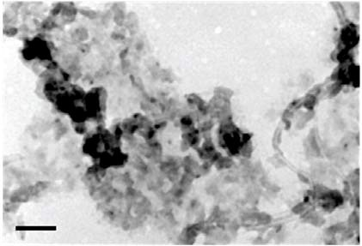

Fig 6.
Imagen de MET de los compuestos HA-NTC
f
.
50
nm
(
B)
(
A)
77
nm

CONCLUSIONES
La baja funcionalización lograda en los nanotubos de carbono, mejoró la interacción de la HA con la superficie del nanotubo funcionalizado en comparación al material HA-NTC_{sf,}. La metodología empleada de funcionalización originó una disminución en el número de paredes del NTC.
Por espectroscopia de Raman se observó que al comparar los nanotubos funcionalizados con los pristinos no se observó cambio en la relación I_{D/G}, lo cual permite suponer que con este procedimiento el grado de funcionalización alcanzado fue muy bajo pero suficiente para lograr una mejora en el compuesto HA-NTC_{f}.
REFERENCIAS
- Qinggang T., Ke Z.,Shuying G.,Jie R. (2009) “Mineralization of surfactant functionalized multiwalled carbon nanotubes (MWNTs) to prepare hydroxyapatite/MWNTs nanohybrid” Applied Surface Science 255:7036-7039.
- White A, Best S, Kinloch I. (2007) “Hydroxyapatite- carbon nanotube composite for medical applications: A Review” Int. J. Appl. Ceram. Technol. 4(1):1-13.
- Baughman R (2002) “Carbon Nanotubes—the Route Toward Applications” Science 297: 787-792.
- Lan L., Yinghao Z., Yong Z., Christopher O., Sharon G., (2008) “Reinforcement of hydrogenated carboxylated nitrile–butadiene rubber by multiwalled carbon nanotubes” Applied Surface Science 255:2162–2166.
- Seeger T.,G. de la Fuente2,Maser W.K ,Benito A. M.,Callejas M.A, Martinez M.T (2003) “Evolution of multiwalled carbon-nanotube/SiO2 composites via laser treatment” Nanotechnology 14: 184–187.
- Gojny F.H., Nastalczyk J.,Roslaniec Z., Schulte K., (2003) “Surface modified multi walled carbon nanotubes in CNT/epoxy-composites” Chemical Physics Letters 370:820–824.
- Zhang X.F., Liu T., Sreekumar T. V., Kumar S., Moore V.C., Hauge R.H, Smalley R. (2003) “Poly(vinyl alcohol)/SWNT Composite Film” Nano lett. 3:1285-1288.
- Kumar S., Dang T.D., Arnold F.E., Bhattacharyya, A.R. Min B.G., Zhang X., Vaia, R.A., Park,C., Adams W.W., Hauge A., Smalley A., Ramesh S., Willis P.A. (2002) “Synthesis, Structure, and Properties of PBO/SWNT Composites”
Macromolecules 35: 9039-9043.
- Seeger T., Kohler Th., Frauenheim Th., Grobert N., RÜhle M., Terrones M, (2002) “Nanotube composites: novel SiO₂ coated carbon nanotubes” Chem Commun. 1:34-35.
- Liu ZJ., Xu Z., Yuan ZY., Chen WX., Zhou WZ, Peng LM. (2003) “A simple method for coating carbon nanotubes with Co-B amorphous alloy” Mater lett.57:1339-1344.
- Zhang GD., Kuntz JD., Wan JL., Mukherjee AK. (2003) “Single- wall carbon nanotubes as attractive toughening agents in alumina- based nanocomposites” Nat. Mater.2(1): 38-42.
- Baughman RH., Zakhidov AA., de Heer WA. (2002) “Carbon nanotubes- the route towards applications “Science 297(5582):787-92.
- Thostenson ET. ren ZF., Chou TW (2001) “Advances in the science and technology of carbon nanotubes and their composites: a review” Compos Sci Technol 61(13):1899-912.
- Dai HJ. (2002) “Carbon nanotubes: Opportunities and challenges”. Surf Sci 500 (1-3):218- 42
- Lupo F., Kamalakaran R., Scheu C., Grobert N., Ruhle M. (2004) “Microstructural investigations on zirconium oxide-carbon nanotube composites synthesized by hydrothermal crystallization” Carbon 42(10):1995-1999.
- Fraczek, A., Menaszek, E., Paluszkiewicz, C., Blazewicz,M. (2008) “Comparative in vivo biocompatibility study of single and multiwalled carbon nanotubes” Acta Biomaterialia 4:1593-1602. [17] Domingo & Santoro Domingo, C., & Santoro, G. (2007). Espectroscopía Raman de nanotubos de carbono. Óptica Pura y Aplicada 40:175-186.
[18] Rehman I, Bonfield W. (1997) “Characterization of hydroxyapatite and carbonated apatite by photo acoustic FTIR spectroscopy” J .of Materials Science: Materials in Medicine 8:1-4.

